macOS 原生控件保护
专项验证报告
评审版 v1.0 · 2026-11-01 · 本次为新增实验，保留此前技术预研与深度报告
结论：已实现一个复用原生 AppKit 控件的保护原型，并验证部分真实编辑行为。它可以把原生控件绘制结果转成视频帧，在本机所测捕获路径中隐藏主画布，同时从原始帧录制清晰视频；尚不能让任意现有原生窗口及其全部系统交互自动获得完整防捕获能力。
评审问题 | 已取得的证据 | 判断
原生输入与按钮可否复用 | NSTextField、NSTextView、NSButton、NSScrollView；基础24项、键盘16项检查通过 | 需要架构改造；原型可行
外部捕获能否隐藏原生主画布 | 同一离屏链路设置保护开关，主矩阵与键盘补测有有效对照 | 已验证有限路径与短时样本
中文输入过程能否完整保护 | 系统拼音能组合并提交；候选条被显示器、矩形及系统截图取得 | 当前未实现；有明确反例
隐藏原生源窗口是否安全 | 曾显示再隐藏后，SCK仍取得先前原生内容 | 隐藏不是安全保证
自身录制是否正常 | 9段MP4全帧解码通过；保护组源视频保留合成内容 | 已验证短时源帧录制

本次适用范围
环境为 Apple M4、macOS 26.6.2（25G83）、SDK 26.5、Swift 6.3.3，单台设备、单显示器、900×500点内容区、1800×1000像素源帧。有效主实验使用内部修订 native-controls-v0.3。未把旧版自绘画布的本机人眼确认或远程软件结果迁移为新版原生控件已验收。
按用户最新安排，已停止桌面补测，后续仅分析已保存文件并整理文档；未再切换窗口、发送键鼠事件或操作 ToDesk。本报告把失败、无效样本及待验证项目一并保留。
证据措辞：已验证＝指定设备、版本、用例中有有效输入/输出证据；未验证＝未执行或样本条件不足；推断＝依据接口与现象解释，尚无直接实验。API调用成功、零帧、空图和OCR零命中均不单独作为通过标准。

01 实现：原生控件如何进入保护画面
复用控件的绘制与编辑逻辑，同时适配显示、输入和录制
离屏源窗口承载真实 NSTextField、复选框/按钮和滚动文本。通过 bitmapImageRepForCachingDisplay 与 cacheDisplay 绘制控件树及正在编辑的 field editor，再转为 BGRA CVPixelBuffer / CMSampleBuffer，送入 AVSampleBufferDisplayLayer。保护模式设置 preventsCapture=true。呈现窗口和源窗口均使用 sharingType=.readOnly，没有叠加 .none。
可见 ProxyView 接收鼠标、键盘与 NSTextInputClient 回调，换算坐标后转发给原生编辑器。选区、组合文本和已提交值来自原生控件；光标和部分键盘焦点框由代理辅助绘制，不能称为完全未经改造的原生活跃窗口。Tab顺序也由适配器维护。
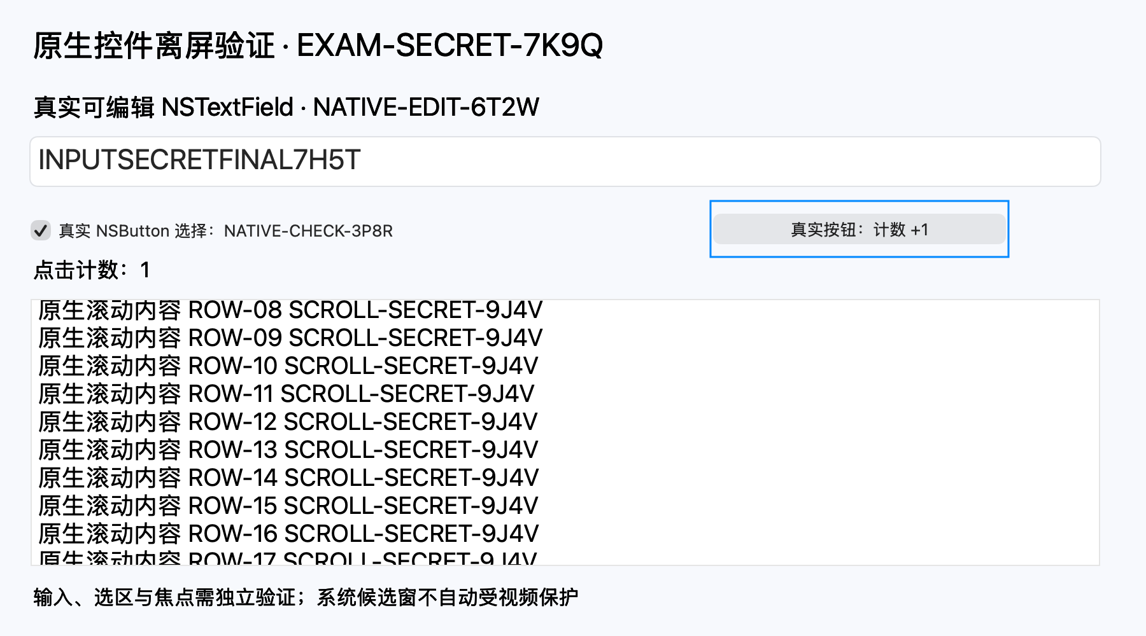
图1｜保护模式应用内部保存的原生源帧：实际编辑值、复选状态、按钮计数及滚动内容。它不是外部截图，也不能代替物理屏幕观察。
同一原始像素帧分两路：一路送保护显示层，另一路送 AVAssetWriter 输出 H.264 MP4。自身录制不依赖从受保护窗口重新取屏，也不使用本进程截图白名单。公共标题条和演示操作区仍是普通 UI，不纳入秘密画布。
源窗口默认位于(-10000,-10000)，从未 orderFront；此做法用于支撑离屏编辑，并非 Apple 文档化的内容安全边界。独立弹窗、菜单、候选窗以及其他窗口不会自动进入上述缓存。

02 输入与编辑：40项状态检查
基本交互：三模式×8项；键盘扩展：两种raster模式×8项。通过数不代表设备或系统覆盖数。
基本用例 | 核对方式/结果 | 直显 | 无保护 | 保护
键盘替换输入 | Cmd+A后输入；实际值为 INPUTSECRETABC123 | 通过 | 通过 | 通过
左移并删除 | 实际值变为 INPUTSECRETABC13 | 通过 | 通过 | 通过
光标处插入 | 实际值变为 INPUTSECRETABC1Z3 | 通过 | 通过 | 通过
全选 | selectedRange覆盖全部17字符 | 通过 | 通过 | 通过
替换选区 | 实际值为 INPUTSECRETFINAL7H5T | 通过 | 通过 | 通过
点击复选框 | state变为1 | 通过 | 通过 | 通过
点击按钮 | 计数由0变1 | 通过 | 通过 | 通过
滚轮滚动 | scrollY变为180 | 通过 | 通过 | 通过

键盘扩展用例 | 判据 | 无保护 | 保护
双击选词 | 实际原生selectedRange非空 | 通过 | 通过
鼠标拖选 | 实际选择范围覆盖多个字符 | 通过 | 通过
Tab进入复选框 | 逻辑焦点变为checkbox | 通过 | 通过
空格切换复选 | 复选状态翻转 | 通过 | 通过
Tab进入按钮 | 逻辑焦点变为button | 通过 | 通过
Return激活按钮 | 按钮计数增加 | 通过 | 通过
Tab进入文本视图 | 逻辑焦点变为textView | 通过 | 通过
Shift+Tab返回按钮 | 逻辑焦点变为button | 通过 | 通过

图2｜真实拖选后的源帧局部。选区来自原生编辑器；代理辅助光标/焦点绘制已单独标识。
基础与键盘用例由独立CGEvent探针投递，并核对Demo接收后的状态及源图；不是仅调用setText后宣布键盘通过。英文文本的Unicode事件可绕过IME，因此中文输入另用真实拼音虚拟键验证。没有完成真人长时可用性、剪贴板、撤销重做和完整读屏验收。

03 外部捕获矩阵与有效性
主批次 native-final-v03-20261101T133147Z；表中“命中/样本”指合成题目标记的OCR命中及实际PNG/帧数。
路径 | 直显 | 无保护raster | 保护raster
CG窗口截图 | 1/1 | 1/1 | 0/1
CG合成显示器截图 | 1/1 | 1/1 | 0/1
CG直接显示器截图 | 1/1 | 1/1 | 0/1
SCK窗口静态截图 | 1/1 | 1/1 | 0/1
SCK显示器静态截图 | 1/1 | 1/1 | 0/1
SCK矩形静态截图 | 1/1 | 1/1 | 0/1
系统CLI窗口截图 | 1/1 | 1/1 | 0/1
系统CLI整屏截图 | 1/1 | 1/1 | 无效：目标未覆盖
SCK窗口持续流 | 16/16 | 16/16 | 0/16
SCK显示器持续流 | 15/15 | 16/16 | 0/12
SCK应用持续流 | 16/16 | 16/16 | 0帧：无法判断

主批次保护组36张外部图像中，35张有PUBLIC-CONTROL公共对照标记，均未检出题目、编辑标签和最终输入标记；代表截图人工复核主画布被遮挡。另一张系统整屏图未有效包含目标窗口，排除。应用流零帧也排除，不能写成保护成功。

键盘专项补测，单独计数
native-keyboard-20261101T133448Z：无保护组38张外部图像均检出题目/输入；保护组39张都有公共对照而未检出秘密标记。保护组窗口、显示器、应用流各保存11帧，提供主批次缺少的应用流有效样本。两批保护组共74张有效图像/帧；它们是短时离散观察，不能代表整个输入过程从未出现一帧泄露。
输入值、原生编辑标签与题目三类标记同时核查；PNG数与捕获报告实际保存帧对账。全透明输出、无帧、权限错误和目标缺失分别处理。OCR阴性不是不可读的证明；中文OCR尤其存在已知漏检，候选窗结论依据原图复核。按源窗口ID测试时产生的显示器/应用图像，不能冒充源窗口定向截图。

04 外部截图对照
相同原生离屏链路，分别关闭与开启preventsCapture；以下都是独立捕获进程生成的窗口截图。
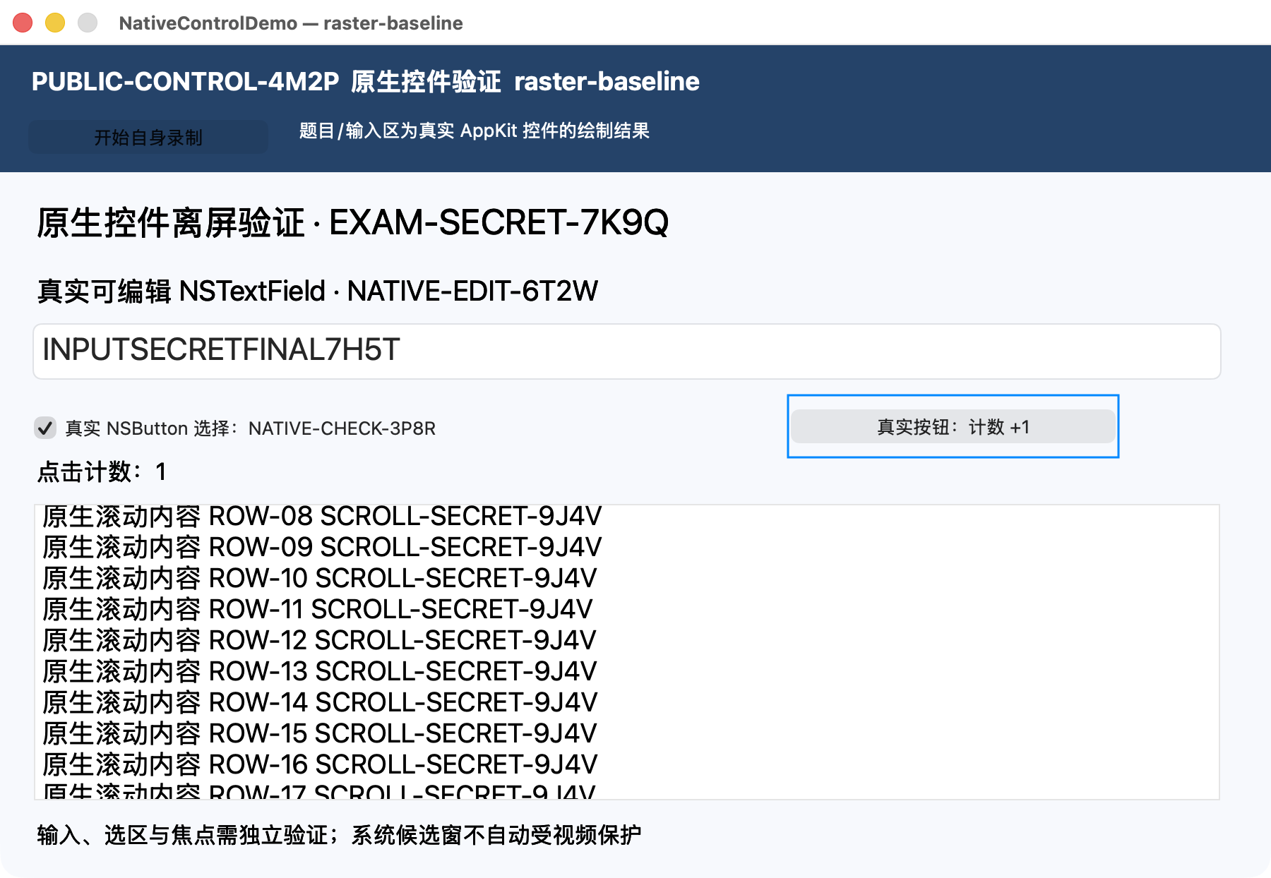
图3｜raster-baseline：题目、真实输入框值及滚动文字均可见。
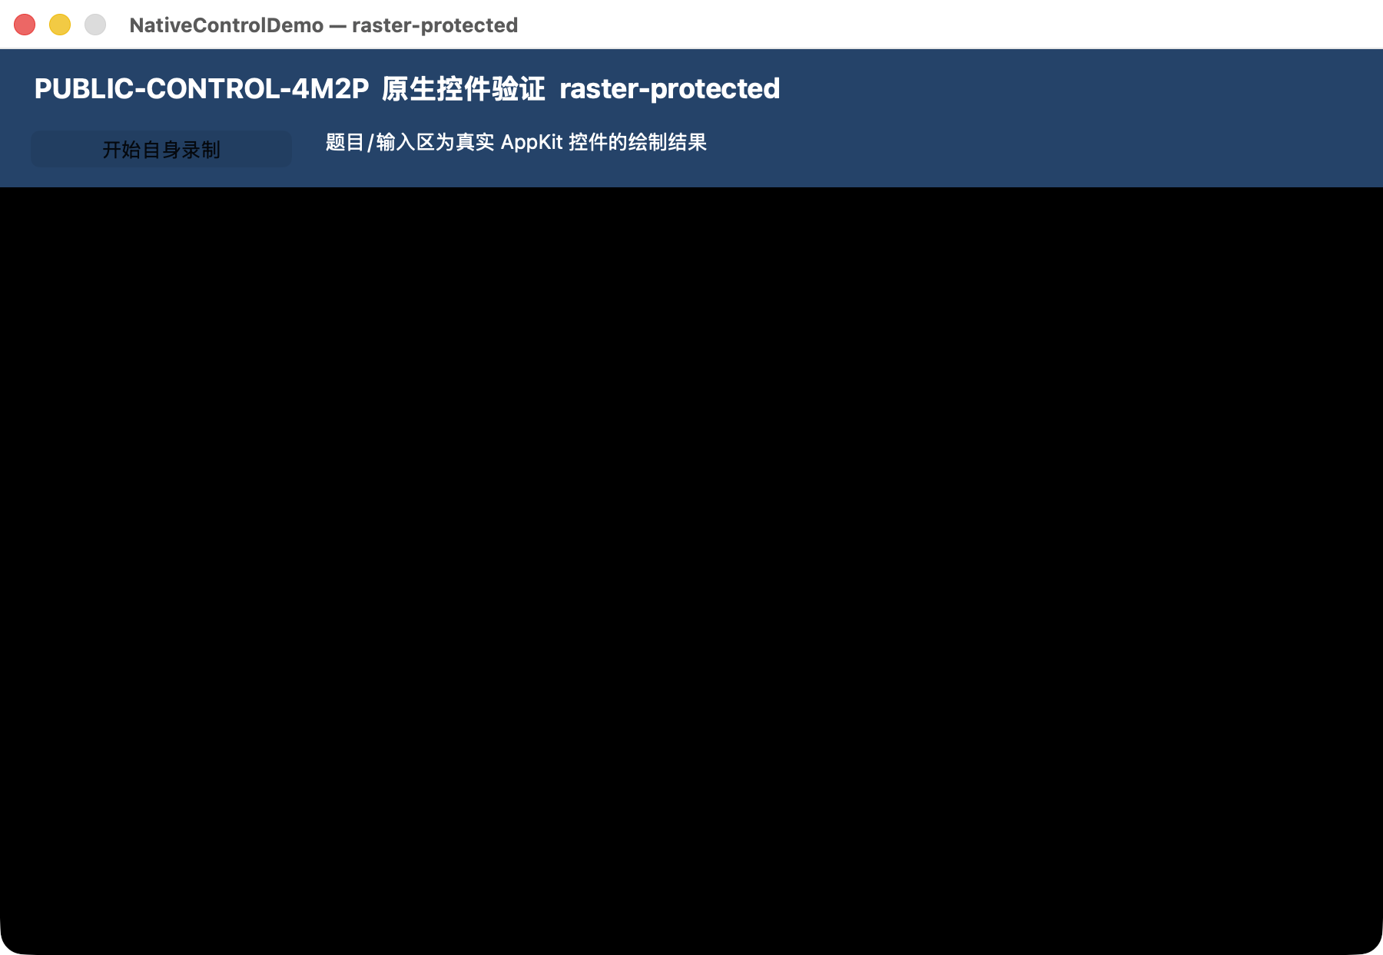
图4｜raster-protected：公共蓝条仍可见，承载原生控件画面的区域变黑。该窗口截图不包含系统输入法的独立候选窗。
来源：主批次两个模式下 capture/sck-screenshot-window.png。保护截图中的黑色是本机观察结果，不将具体填充颜色视为跨系统保证；也不由这张图推导所有外部软件均无法获取内容。

05 中文输入：能输入，但候选条泄露
真实系统简体拼音 com.apple.inputmethod.SCIM.ITABC；不是直接向输入框写入中文。
三种模式都依次投递n、i、h、a、o的真实虚拟键，再按空格提交。组合时editorText为“ni hao”、hasMarkedText=true、范围{0,6}；提交后currentText为“你好”、markedText清空。系统原有输入源在finally中恢复成功。
模式 | 真实组合/提交 | 组合期间外部捕获
direct | 通过此单词用例 | 正文和候选正常可见
raster-baseline | 通过此单词用例 | 正文和候选正常可见
raster-protected | 通过此单词用例 | 主画布隐藏；候选文字仍可读

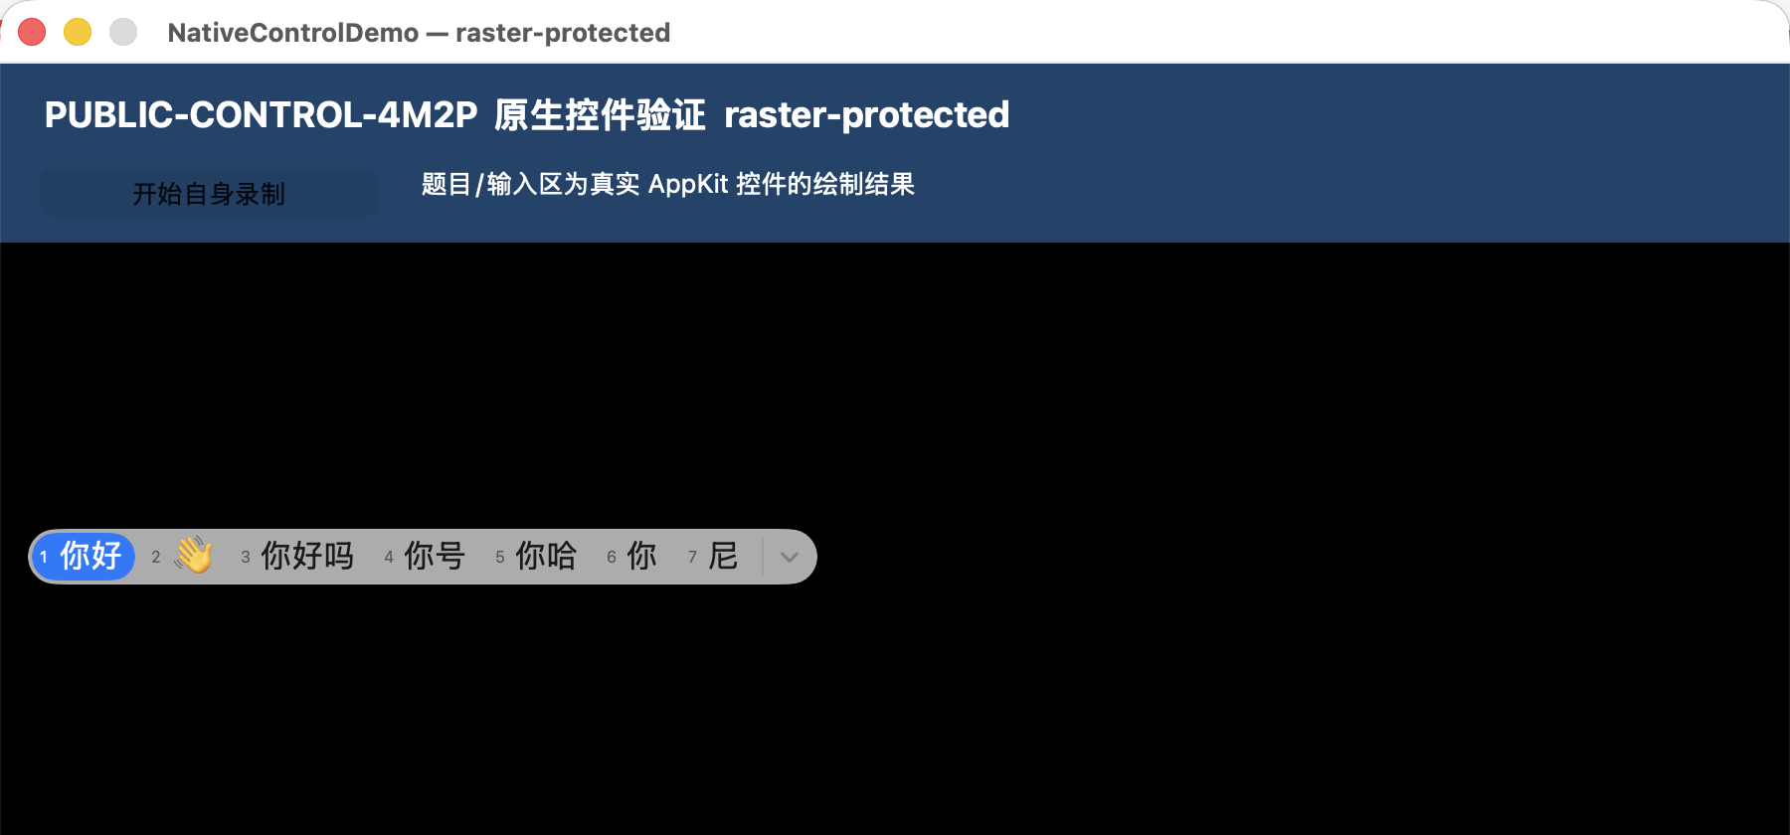
图5｜保护模式的SCK矩形截图上半部：主画布黑色，但候选条“1你好…3你好吗”仍可见。仅裁去无关桌面，没有改变目标区域像素。
图6｜同一保护组提交后的原生源帧局部，输入值为“你好”。它证明源绘制成功，不代表候选条被保护。
候选条在SCK显示器截图、SCK矩形截图及系统CLI整屏截图中均可读；单抓主窗口没有带上候选条，会漏掉该反例。窗口枚举中的另一个397×28窗口与候选条位置吻合，但ownerPID仍是Demo，不能断言候选由另一进程绘制。可确认的是它处于受保护Layer之外。
本轮未测候选翻页、组合编辑、长句、其他输入法和真人操作。初版OCR漏检中文；后续zh-Hans识别及区域定位确认三条候选泄露路径。原图、裁剪和坐标记录均保留。

06 隐藏源窗口：已取得捕获反例
独立源窗口诊断使用内部v0.1；不能把其全部输入能力等同于v0.3，也不能忽略此窗口生命周期反例。
源窗口阶段 | CG按源ID截图 | SCK按源ID截图 | 解释
从未显示 | nil_image | 错误-3811，无有效图 | 捕获失败；不是已证明安全
主动显示 | 有效原生明文图 | 有效原生明文图 | 阳性对照成立
显示后orderOut隐藏 | nil_image | 有效原生明文图 | 隐藏后仍可取到此前内容

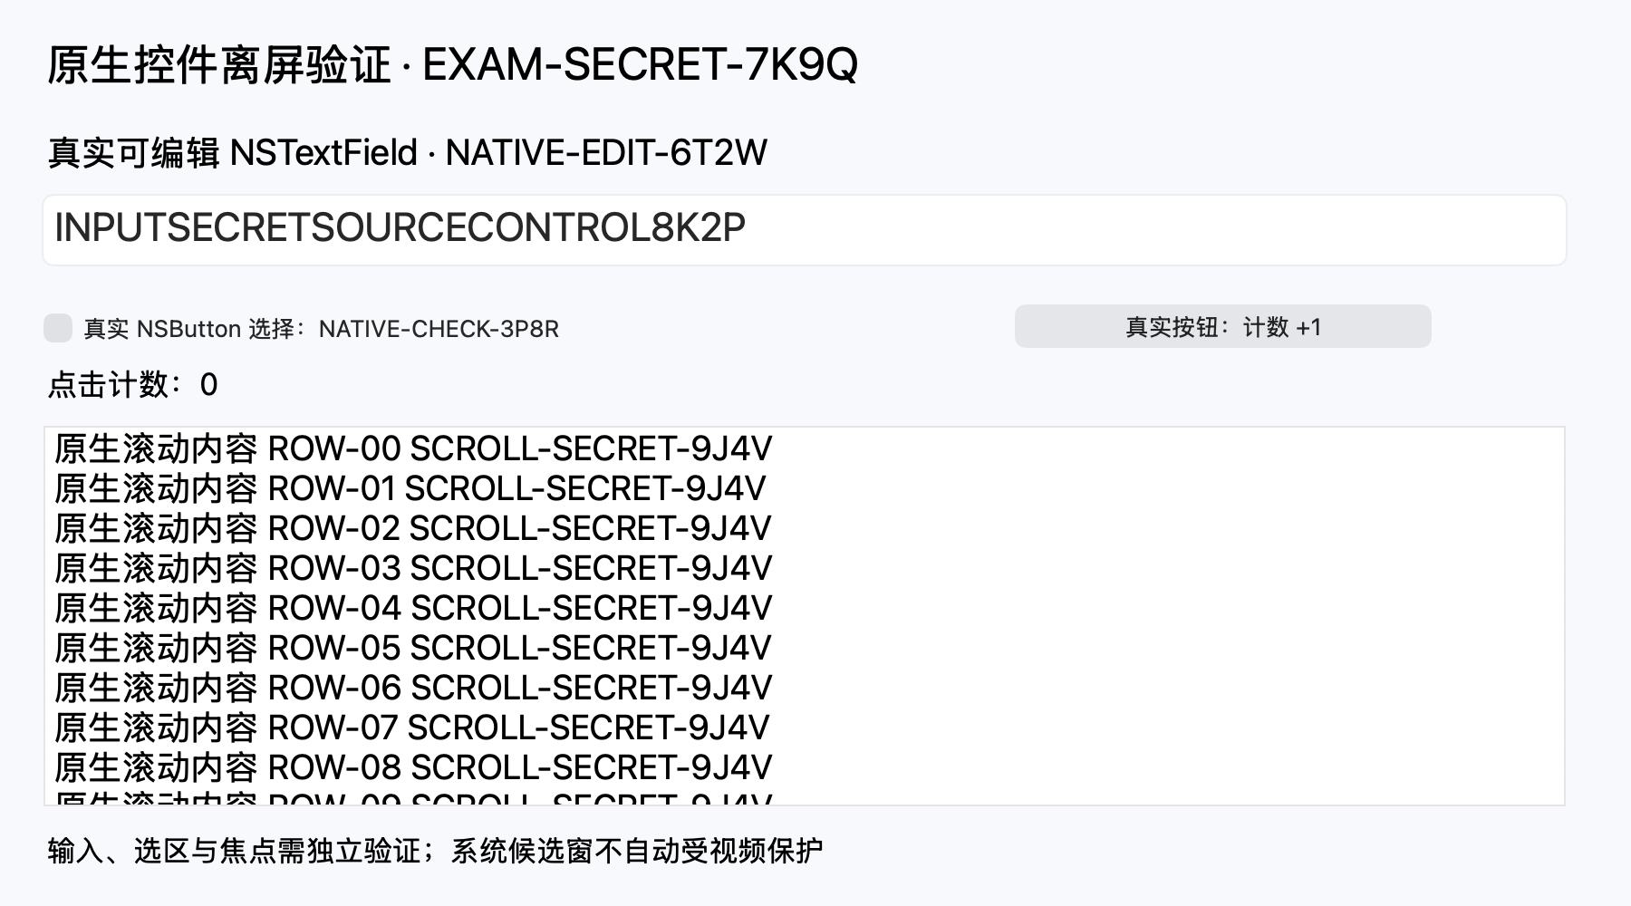
图7｜源窗口已隐藏后，独立SCK按源窗口ID抓到的实际内容；sourceWindowVisible=false，sourceWindowEverOrderedFront=true。
三个阶段一直使用同一个INPUTSECRETSOURCECONTROL8K2P标记。因此本证据严格证明“先前显示过的内容可在隐藏后被取到”；没有证明隐藏后新编辑的内容也实时泄露，不能混写。未再显示源窗口的主实验虽然没有拿到源窗口定向有效图，也不构成“永远无法捕获”的保证。
生产设计必须避免源窗口意外上屏，并把显示、隐藏、恢复、窗口重建和源表面历史分别验证。仅把NSWindow移到屏幕外或orderOut，不是文档化的访问控制策略。后续“隐藏后更换随机标记”的区分实验尚未执行。
源图来源：source-exposure-control-20261101T132024Z/source-hidden-after-visible-screenshot/sck-screenshot-window.png。源码快照和run-config记录与该历史样本对应，不用当前二进制冒充同一次测试。

07 AX文本通道与自身录制
像素保护、辅助功能读值及原始帧录像是三种不同能力。

辅助功能（AX）观察
有效直显对照可读取AXTextField.value=INPUTSECRETFINAL7H5T；中文提交后的直显对照可读“你好”。IME批次两种raster均处于前台，公共标题可读，但本次常规AX树遍历没有返回题目/输入文本。无保护raster也如此，故不能把差异归因于preventsCapture。
主矩阵保护组AX时失去前台且公共标题也未命中，不能作为有效完整阴性；键盘专项未测AX。遍历无截断也不等于穷尽参数化属性、焦点入口、延迟变化或候选窗。当前代理未完成原生控件语义的无障碍映射，不能称完整读屏支持。

9段视频完整性检查
批次/模式 | 时长（秒） | 解码帧数 | 检查
主矩阵 / direct | 19.590 | 456 | 通过
主矩阵 / baseline | 22.327 | 584 | 通过
主矩阵 / protected | 23.078 | 600 | 通过
键盘 / baseline | 13.988 | 326 | 通过
键盘 / protected | 14.237 | 333 | 通过
IME / direct | 8.010 | 172 | 通过
IME / baseline | 8.213 | 188 | 通过
IME / protected | 8.340 | 192 | 通过
源窗口诊断 / v0.1 | 5.652 | 129 | 通过

全部为1800×1000、H.264，共2,980帧。ffmpeg全帧解码返回0，无解码错误；逐帧PTS检查无倒退或重复。每段另提取开始/中间/结束3张代表帧，共27张，核对内容。完整解码不等于逐帧内容/文字正确性验收，也不证明屏幕上已显示同一帧。
视频位于各批次模式目录的self-recording-*.mp4；精确文件名、SHA、时长、PTS与解码结果见research/video-integrity.json。录制的是保护前的源画布，不含系统候选窗、系统标题栏或普通公共外壳。

08 性能、版本和部署边界
这是单机工程原型；API的最低版本与本Demo实际构建目标、实测系统要分开。
项目 | 当前结果/限制
源绘制性能 | 主矩阵保护组平均15.18ms、P95 19.41ms；键盘保护组平均16.39ms、P95 21.03ms。为应用内render采样，非端到端输入显示延迟。
帧率和清晰度 | 目标定时器20fps，输入/命令也触发绘制，所以并非恒定20fps；2×位图保留Retina文字细节。没有跨缩放/外接屏/动态改尺寸测量。
内存、CPU、长时稳定性 | 未做系统资源基准、温升、数小时录像和内存泄漏测试；0次writer丢帧仅限这些短段。
preventsCapture | macOS 10.15起；公开AVFoundation属性，所核验声明无专用entitlement。保护对象是该Layer内容。
AppKit绘制和文本输入 | cacheDisplay、field editor和NSTextInputClient为公开API。部分历史AppKit接口未从本轮资料确定精确引入版本，不编造最低值。
Demo构建/实测 | 脚本编译arm64、最低部署目标13.0；本轮仅在26.6.2实测。bundle版本字段仍为0.1，内部代码修订v0.3，以SHA识别产物。
捕获探针版本 | SCK流12.3起，filter截图14.0起，矩形截图15.2起；调用有availability分支。CG截图为已废止兼容路径，另用旧部署目标C shim测试。
权限与签名 | Demo本身显示/源帧录制无需屏幕录制TCC；独立跨应用捕获需相应授权。输入/AX用本机既有授权，未改TCC。构建为ad-hoc签名，未做公证、商店或沙箱验收。

本轮未使用FairPlay、HDCP配置、系统扩展、Endpoint Security、DriverKit、Kext或私有WindowServer接口，也没有建立“只有自身进程可取屏”的系统白名单。此前关于其他路线的研究仍在旧报告中保留，本报告不重做或升级它们的验证等级。
API版本与语义依据：原工程docs/API依据.md、本次research/native-api-evidence.md，以及Apple官方链接。CG运行时兼容观察不等于当前SDK正式支持该API，也不是新产品应依赖的持续支持承诺。

09 证据目录、无效样本与复现
目录均相对于新项目“原生控件验证_20261101”；旧报告和旧实验保留。
目录/文件 | 用途与采信范围
artifacts/native-final-v03-20261101T133147Z | 主实验：direct、baseline、protected各8项；mixed失去前台后仅3/8，不作为完整通过。
artifacts/native-keyboard-20261101T133448Z | 键盘专项：两种raster各8项；有效应用流补测。
artifacts/native-ime-20261101T134127Z | 真实系统拼音：组合/提交状态、三类截图及候选窗反例。
artifacts/source-exposure-control-20261101T132024Z | v0.1源窗口三阶段对照；隐藏后仍有可读旧内容。
research/video-integrity.json；ax-audit.json | 全帧视频解码、PTS、代表帧；14次AX历史及新增审阅。
research/report-figure-provenance.json | 本报告配图原始路径、SHA、裁剪矩形；配图不是新增实验。
docs/构建与复现.md；README.md | 源码、构建、模式、人工复现及自动测试说明。

保留的问题与无效实验
v0.1曾发生探针SCShareableContent异步桥接崩溃：回调content与error均为nil。已改为显式检查并记录错误；系统为何返回双nil尚不清楚。此前崩溃不算保护成功。v0.2早期样本有Edit菜单/前台问题；v0.3主矩阵mixed失去活动/key状态，后续输入被探针拒绝。具体触发原因未定位，不能归咎于ToDesk或另一操作者。
早期v0.2 mixed仍有独立反例：普通原生叠加标签NATIVE-LEAK-8R3T在49张外部图像均可读，而保护画布秘密标记未检出。此观察可支持“普通overlay不继承保护”，但该批次直显/基线不完整，不纳入主矩阵通过数。

未来复现顺序
先阅读README，构建Demo与探针；在桌面空闲、授权就绪时依次运行direct、raster-baseline、raster-protected，记录实际窗口ID、PID、源码/二进制SHA，再执行基础、键盘、IME与捕获脚本。每轮用新目录，禁止覆盖证据。当前未再次运行这些桌面步骤。
主实验源码SHA：b256ce232aeba98257de5b87d6061f516fe910eb6c5bfd91eac1b2fd9cf72c77；二进制SHA：0cbe3e4fafc0cc30b2877940f7c4f814815d2e2748365a5e571f79020a6b4aa1。各run-config.json另记录捕获探针SHA和实际启动参数。

10 下一阶段验收与官方依据
不能把本轮有限成功扩展成产品级完整防截屏承诺。
待验证/待改造 | 通过所需证据
本机实际观看与远端接收画面 | 新版原生Demo真人检查，UU/ToDesk接收端录制与主机同步时间/内容；仅软件正在运行不算测试。
中文候选与其他辅助窗 | 解决已发现的候选泄露，再测真实组合、选词、取消；覆盖菜单、右键、tooltip、弹窗、文件选择等。
源窗口生命周期 | 隐藏后换新随机标记，区分旧缓存与新内容；显示/隐藏/恢复/重建与异常路径均做定向捕获。
连续过程/瞬态泄露 | 边输入边窗口/显示器录制，最小化、恢复、隐藏、显示全过程；已写连续脚本但本轮未执行。
完整交互与辅助功能 | 中文长句、输入法多分支、多行编辑、剪贴板、撤销重做、VoiceOver与键盘全访问。
兼容与性能 | 最低部署版本、其他macOS、Intel、外接显示器/缩放、窗口调整、多小时录像与资源测量。

Apple官方文档（设计依据，不替代实验）
AVSampleBufferDisplayLayer.preventsCapture：视频Layer的捕获保护
NSView.cacheDisplay(in:to:)：将视图绘制到位图
Text Fields, Text Views, and the Field Editor：原生输入框编辑模型
NSTextInputClient：系统文本输入协议
NSWindow.orderOut(_:)：隐藏窗口；不是捕获访问控制
SCShareableContent：可共享内容枚举
AXUIElementCopyAttributeValue：辅助功能属性读取
最终分级：特定原生控件主画布＝需要架构改造，已有可运行原型与有限验证；任意现有原生窗口及全部系统辅助UI完整保护＝当前未实现；当前已发现的中文候选泄露使完整目标不能判为通过。

